 | DEPARTEMEN TEKNIK INSTRUMENTASI  FAKULTAS VOKASI – ITS  STANDRAD OPERATING PROCEDURE | SOP  DTIns
Nomor SOP
Judul SOP | Penindakan Kecurangan Akademik

 | NAMA | TANDA TANGAN | TANGGAL
PIC | Herry Sufyan Hadi
Diperiksa oleh
Disetujui oleh

 | Tanggal Berlaku: | 1 Januari 2017
 | Review Date:

Tujuan
Pembuatan SOP Penindakan Kecurangan Akademik ini bertujuan untuk memberikan acuan kepada pihak-pihak terkait dalam melaksanakan penindakan kecurangan akademik agar setiap kecurangan akademik yang ada di lingkungan Departemen Teknik Instrumentasi dapat ditindak dengan tegas sesuai dengan peraturan akademik ITS tahun 2014 pasal 40 ayat 2.

RUANG LINGKUP
Ruang lingkup dari SOP kecurangan akademik ini dapat berupa mencontek dalam ujian/ kuis/tes, plagiarisme dalam pengerjaan tugas kuliah/tugas akhir/tesis/disertasi, menggantikan peran orang lain dalam evaluasi, menyuruh orang lain untuk berperan seolah‐olah menjadi dirinya dalam evaluasi, penyalahgunaan informasi dan transaksi elektronik, kerjasama dengan petugas untuk berbuat curang, dan/atau pemalsuan identitas diri yang dilakukan di lingkungan Teknik Instrumentasi ITS.

DEFINISI
- ETS adalah Evaluasi Tengah Semester.
- EAS adalah Evaluasi Akhir Semester.
- Kaprodi merupakan kepanjangan dari Ketua Program Studi.
- Kadep merupakan kepanjangan dari Kepala Departemen.
- KPJ adalah kepanjangan dari Komisi Pertimbangan Jurusan.
- TPP adalah Kepanjangan dari Tim Penyelesaian Pelanggaran.

proseDur baku

Prosedur dalam penindakan kecurangan akademik adalah sebagai berikut:
- Ada yang melaporkan bahwa terjadi kecurangan akademik.
- Semua pelanggaran yang terjadi harus dinyatakan dalam berita acara tertulis oleh pelapor
- Menyerahkan kepada ketua program studi/jurusan dengan pertimbangan KPJ.
- Analisa penyebab adanya kecurangan akademik oleh Kadep, Kaprodi dan KPJ dalam sebuat rapat KPJ.
- Apabila hasil rapat menyatakan bahwa kecurangan akademik benar-benar dilakukan secara sengaja, maka akan diteruskan kepada pihak dekanat atau institut untuk diproses oleh TPP.
- TPP akan memutuskan sanksi yang akan diberikan kepada pelaku kecurangan akademik.
- Sanksi dapat berupa peringatan, pembinaan, pembatalan sebagian atau seluruh hasil evaluasi pembelajaran, pembatalan satu atau beberapa mata kuliah, pembatalan seluruh mata kuliah dalam satu semester, dan/atau pencabutan status kemahasiswaan, baik sementara maupun permanen.

DIAGRAM ALIR sOP

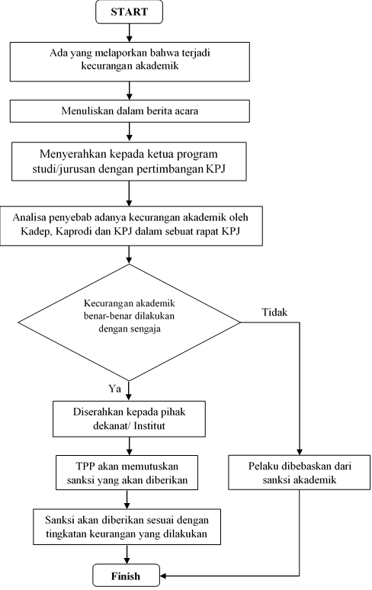

FORM TERKAIT SOP
- Form berita acara

REFERENSI
- Peraturan akademik Institut Teknologi Sepuluh Nopember tahun 2014

sejarah perubahan
Nomor SOP | Tanggal Berlaku | Perubahan Siginifikan | Nomor SOP Sebelumnya
 | 1 Januari 2017 | SOP Baru | NA

